INSTITUCIÓN EDUCATIVA MADRE MARÍA MAZZARELLO

EDUCACIÓN RELIGIOSA

ÉTICA Y VALORES

TECNOLOGÍA E INFORMATICA

ITINERARIOS FLEXIBLES

CONSTRUYENDO MI PROYECTO DE VIDA

ENTREGABLE-METAS DEL PERFIL PROFESIONAL
METAS DEL PERFIL PROFESIONAL
Productos esperados
Creación de un espacio para organizar toda la información referente a su proyecto de vida, el estudiante podrá elegir entre:
- Un Wix que es una plataforma que crea sitios web gratis
- Un Blog también conocidos como weblog o bitácoras que son sitios web que recopilan cronológicamente textos o artículos de uno o varios autores, apareciendo primero el más reciente.
- Un google site es una herramienta de Google que permite la creación de una página web en la que distintos usuarios pueden publicar diversos tipos de información, como por ejemplo, archivos, presentaciones, calendarios y documentos; para que todas las personas con acceso a este sitio creado conGoogle Sites puedan verlos.
(si ya lo creaste en otro entregable o tienes un sitio ya creado, puedes hacer uso de él, solo tendrías que agregar una entrada nueva)

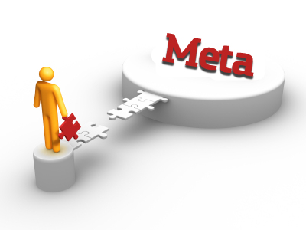
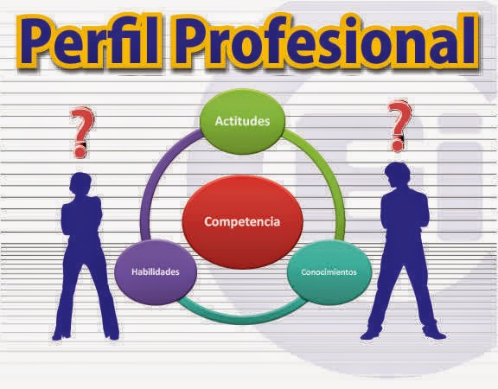
El perfil laboral o profesional es la descripción clara del conjunto de capacidades y competencias que identifican la formación de una persona para encarar responsablemente las funciones y tareas de una determinada profesión o trabajo.
Producto esperado:
1. Crear una entrada en el blog, página web o wix donde se pueda ver:
Tener en cuenta:
- Perfil profesional (qué hace, en dónde?)

- Realismo social: ¿Cuál es la realidad social de la profesión elegida? (Contexto )

- ¿Cuáles actitudes requieres? (Comportamientos)

- ¿Qué habilidades necesitas? ( Destrezas, talentos, capacidades)

- ¿Qué conocimientos tendrás? ( Adquiridos a través de la experiencia y la formación)

- Instituciones que forman para ello. (Universidades, academias, institutos, asignaturas, duración)

- Impacto (Cómo se puede transformar la sociedad a partir del quehacer profesional’)

